BeA
Personal
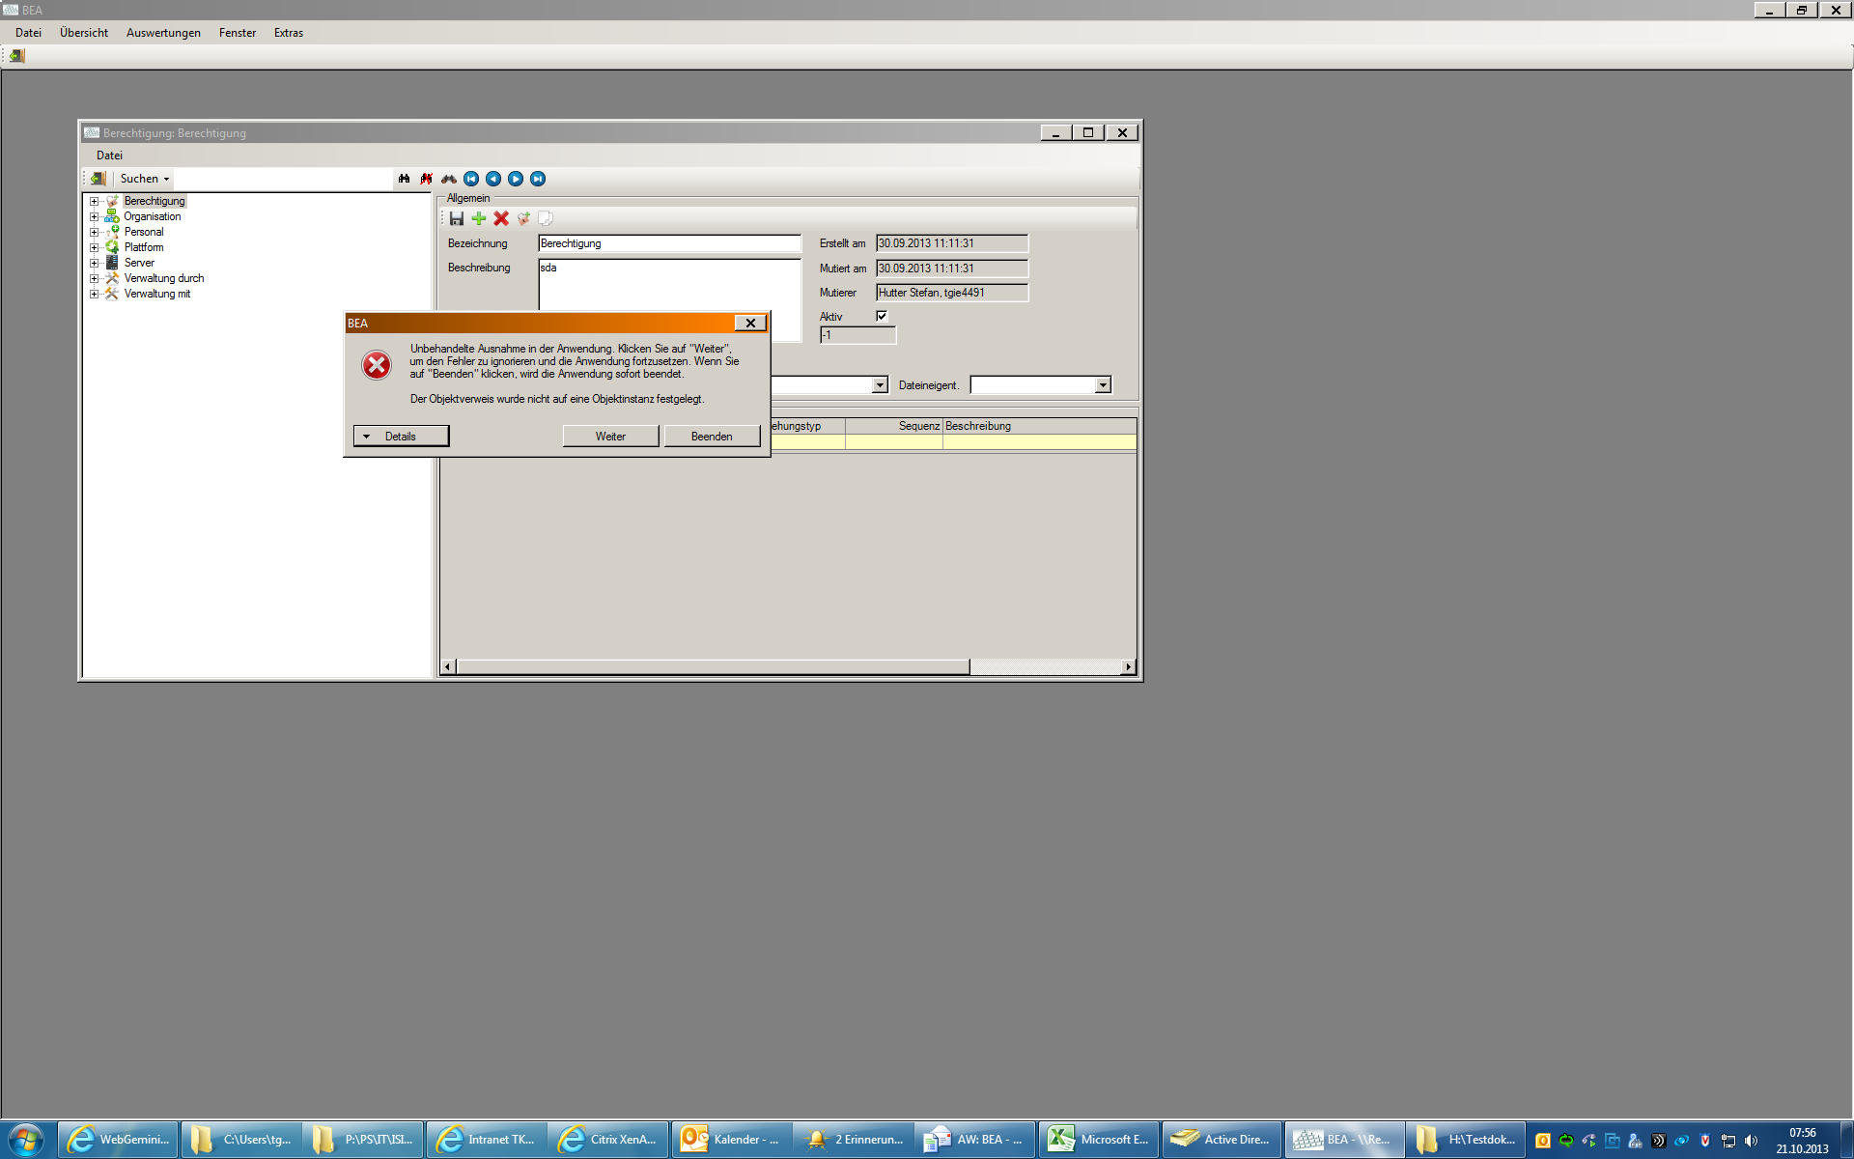

Beschreibung kann geändert werden. Fehlermeldung. BeA schliesst.

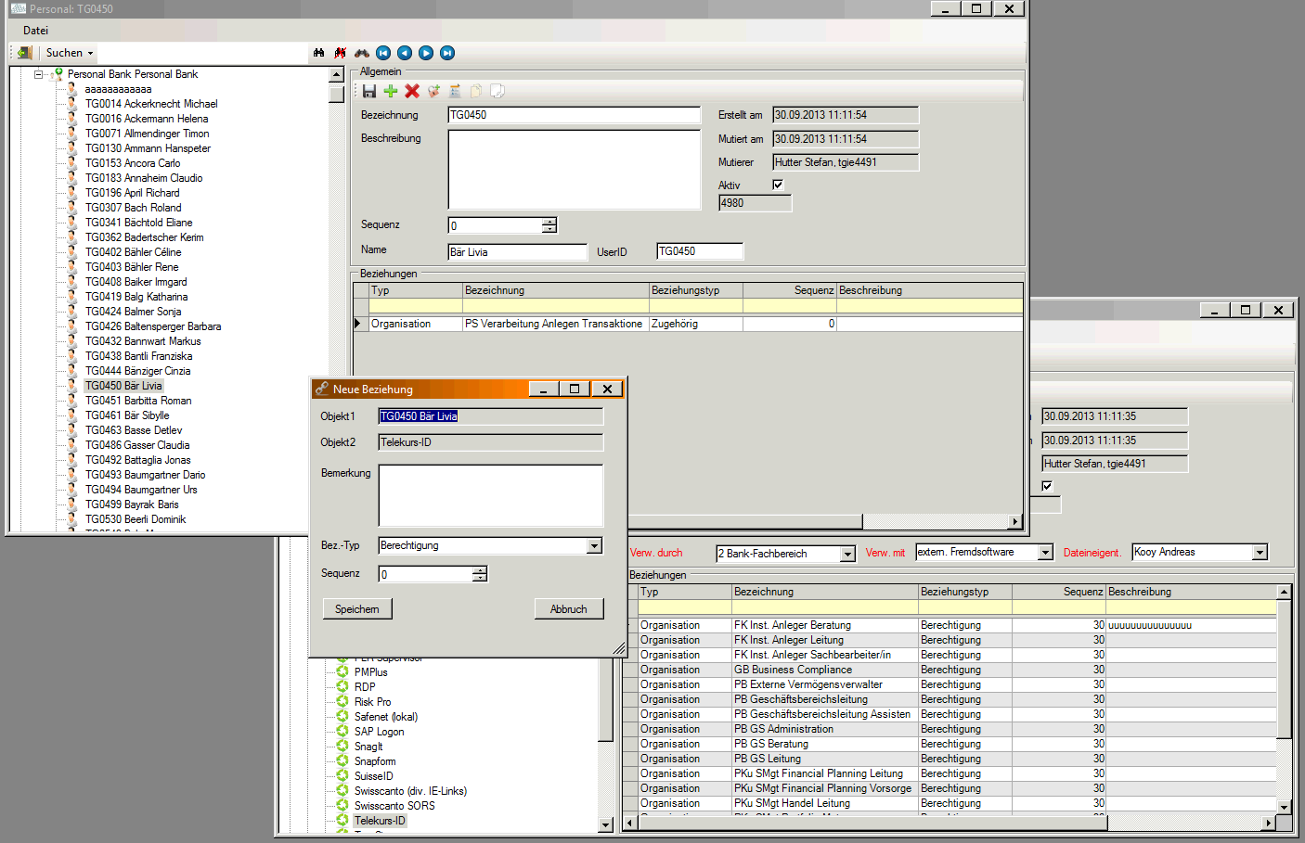
Berechtigung kann zugeteilt werden.

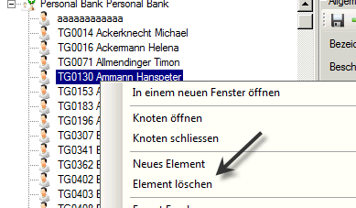

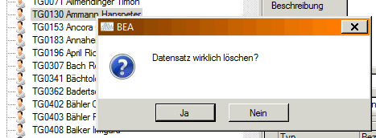

Datensätze können gelöscht werden (Funktion ist nicht immer aktiv, bei Erst-Einstieg festgestellt)

>> Tests nicht fortgeführt

